**HX4244 *Scheda creata il 23 febbraio 2025***

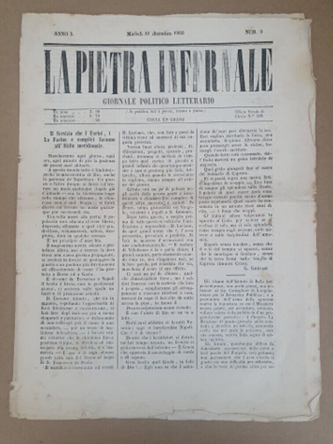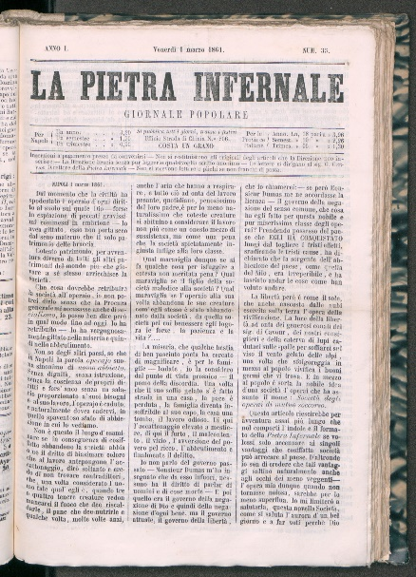

**Descrizione storico-bibliografica**

La \***pietra infernale** : ogni due giorni. - Anno 1, n. 1 (10 aprile 1848)- n. 2 (13 aprile 1848). - Napoli : tip. G. Migliaccio, 1848. - 2 fasc. ; 26 cm. - IEI0104222

La **\*pietra infernale** : giornale politico letterario.- Napoli : tip. F.lli De Angelis, 1860-1866. – 4 volumi ; 31 cm. ((Quotidiano, poi trisettimanale. – Il sottotitolo varia: giornale popolare. - Il formato varia. - Interrotto dal 16 agosto al 2 novembre 1862 e dal 1864 al 1865. - Descrizione basata su: anno 1, n. 9 (11 dicembre 1860). - IEI0104220

**Copia digitale** n. 10 (13 dicembre 1860)-n. 5 (21 gennaio 1863) a: <http://www.internetculturale.it/it/913/emeroteca-digitale-italiana/periodic/testata/9407>

La \***pietra infernale**. - -n. 8 (1874). - Cagliari : [s. n., 1872-1874]. – 3 volumi. ((Periodicità non determinata. - Descrizione basata su: N. 1 (1874). - CFI0425142

La \***pietra infernale** : periodico umoristico politico bisettimanale. - Anno 1, n. 1 (6 giugno 1880)-anno 6 (1886). - Messina : [s. n., 1880-1886]. – 6 volumi. - CFI0419517

Soggetto: Satira politica – 1880-1886

\***Pietra infernale**. - Paola : [s.n., 1883-1890]. – 8 volumi ; 37 cm. ((3 volte al mese. - Descrizione basata su: anno 3, n. 10 (1885). - LO10763007

La \***pietra infernale** : si pubblica la domenica. - Anno 1, n. 1 (14 dicembre 1884). - Napoli : Tipografia Palazzo Cassazione, 1884. – 1 volume ; 43 cm. ((Settimanale. - NAP0781307

La \***pietra infernale** : periodico ebdomadario. - Anno 1, n. 1 (29 aprile 1886)- . - Taranto : Tip. del commercio, 1886. – 1 volume ; 33 cm. ((Settimanale. - CUBI 461197. - BNI 1886-4334. - CFI0361656

La \***pietra infernale** : caustico-inesorabile. - Anno 1, n. 1 (2 giugno 1889)- . - Palermo : Tip. Di Giannone e Lamantia, 1889. – 1 volume ; 36 cm. ((Settimanale. - CUBI 461194. - BNI 1889-6510. - CFI0361653

La \***pietra infernale** : giornale caustico, frizzante, anticancrenoso. - Anno 1, n. 1 (9 luglio 1889)-anno 1, n. 12 (1889). - Catania : Tip. Pacini di G. Riccioli, 1889. - 1 volume ; 43 cm. ((Settimanale. - CUBI 461196. - BNI 1889-7565. - CFI0361655

La \***pietra infernale** : giornale amministrativo, politico. - Anno 1, n. 1 (28 marzo 1897)- . - Caserta : Stab. Tip. Elzeviriano di Domenico Fabiano, 1897. – 1 volume ; 42 cm. ((Settimanale. - CUBI 461195. - BNI 1897-6046. - CFI0361654

La \***pietra infernale** : monarchico, settimanale. - Catania : [s. n., 1898-1899]. – 2 volumi : ill. ; 50 cm. ((Descrizione basata su: Anno 2, n. 1 (24 ottobre 1899). - CFI0313087

La \***pietra infernale** : giornale volubile : esce quando vuole, parla quando vuole e tocca tutti colla punta della pietra / diretto ed amministrato da Nicodemo Esposito. - Anno 1, n. 1 (7 febbraio 1901)-anno 1, n. 4 (28 marzo 1901). - Sassari : Tip. C. Doneddu, 1901. - 4 fasc. ; 32 cm. ((Quindicinale irregolare. - Editore del fasc. 4: Tip. E. Scanu. - Il formato varia. – CAG0060874

Autore: Esposito, Nicodemo

La \***pietra infernale** : numero unico ma che all’occorrenza figlierà come le piattole. - 17 settembre 1904. – Gioiosa Jonica : Tip. Fabiani, 1904. – 1 volume. ((Diretto da Filippo Montagna

Autore: Montagna, Filippo

**Informazioni storico-bibliografiche**

* 17 - LA PIETRA INFERNALE Fu Francesco Montagna(7), leader del socialismo jonico, che in seguito pubblicherà Il Grido del Popolo ed il Fuoco, che il 17 settembre 1904 pubblicò a Gioiosa Jonica, stampato presso la tipografia Fabiani, il giornale La Pietra Infernale che aveva come sottotitolo Numero unico ma che all’occorrenza figlierà come le piattole. Detto giornale anticipò di qualche mese l’uscita del settimanale Il Grido del popolo, diretto sempre dal Montagna. Il giornale rifletteva lo spiccato anticlericalismo del suo direttore e una forza critica nei confronti dell’operato della chiesa e di alcuni preti, soprattutto a Gioiosa Jonica. La Pietra Infernale conteneva una rubrica dedicata alla cronaca gioiosana, un’altra dal titolo “Piccola Posta” e la rubrica satirica a firma di “Il vero monello”. [La stampa periodica in Calabria tra ‘800 e ‘900 I periodici del Circondario di Gerace / Domenico Romeo, p.41](https://www.google.com/url?sa=t&rct=j&q=&esrc=s&source=web&cd=&ved=2ahUKEwiLlO7QvYiAAxV8VqQEHZR0CDYQFnoECBIQAQ&url=https%3A%2F%2Fwww.icsaicstoria.it%2Fwp-content%2Fuploads%2F2022%2F04%2FStampa-periodica2.pdf&usg=AOvVaw2sMrWrhaEztKvJ4H97KfhM&opi=89978449)